**Системные требования:**

* Веб-браузер
* Подключение к сети Интернет

**Порядок действий:**

1. Перейти на веб-сервис работы с базой данных MS SQL по ссылке:

http://………..

1. Выставить следующие параметры:  
   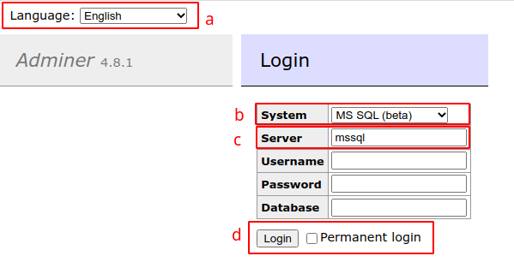
   1. **Language** – выбрать по желанию (данное руководство будет дано на английском)
   2. **System** – выбираем MS SQL (beta)
   3. **Server** – вводим mssql
   4. Ставим галочку **Permanent login**, если хотите оставаться авторизованными после закрытия страницы
2. В поля **Username** и **Password** вводим заранее выданные вам уникальные логин и пароль:  
   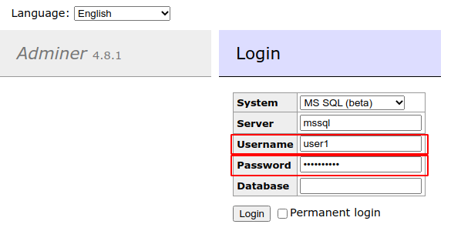
3. Нажимаем кнопку **Login** и входим в панель СУБД
4. В панели управления базами данных вы увидите предоставленную вам БД, в которой и будут выполняться лабораторные работы.Отсюда, вы можете:  
   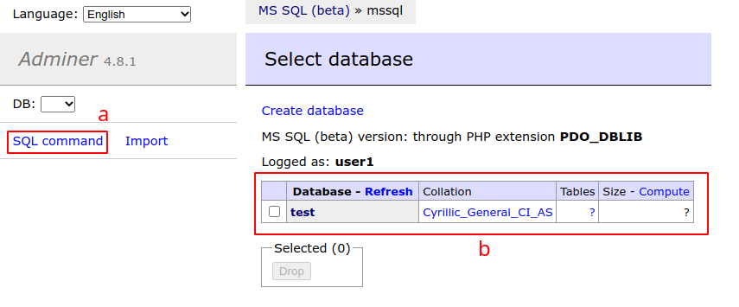
   1. Перейти в режим набора SQL-запросов **SQL command**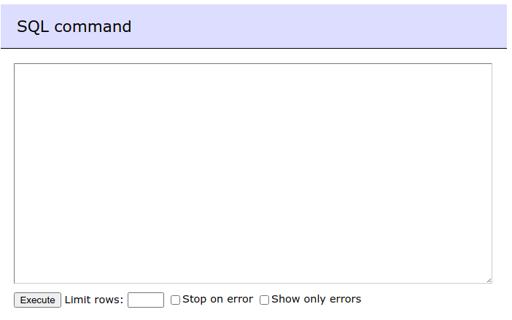
   2. Перейти на панель управления доступной БД  
      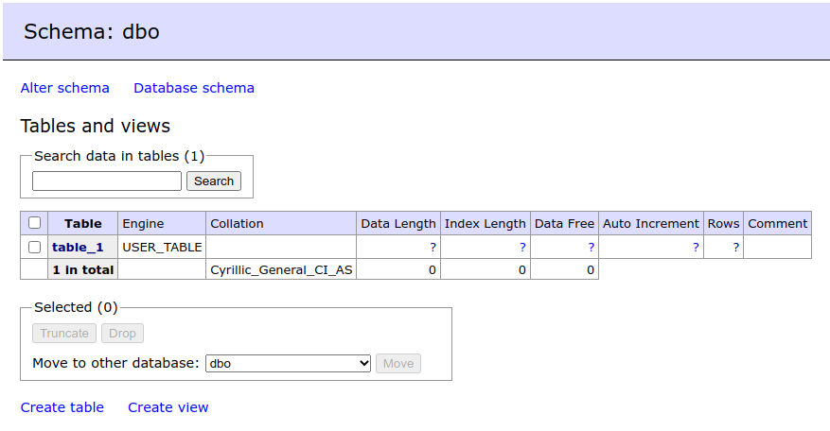
5. Вот и все. Успехов в освоении SQL ;)